1. Конспект лекцій.

Тема 10. Шляхи надходження радіоактивних речовин в організм

Радіоактивні речовини можуть надходити в організм через органи дихання, травний тракт, шкіру. При аварійних ситуаціях й у надзвичайній обстановці можливе проникнення радіонуклідів через подряпини, рани й опікову поверхню.
Найнебезпечнішим є інгаляційний шлях, а найскладніша форма надходження радіоактивних речовин, які попадають в організм через дихальну систему, – радіоактивні аерозолі. Зовнішнє опромінення від них у порівнянні із внутрішнім зовсім незначне. Але в процесі дихання аерозольні частки разом з повітрям через трахею й бронхи попадають в альвеолярні тканини, а відтіля – у лімфатичну систему й кров. Існує думка, що до 50–75% всіх часток, які вдихаються, затримується в дихальних шляхах. Критичним органом у такому випадку є дихальна система, насамперед легені.
На формування дози великий вплив мають такі фактори, як розмір часток, швидкість їхнього виведення з легеневої тканини, вид й енергія іонізуючих випромінювань, розподіл радіоактивності по частках різного розміру, характер розподілу осілих аерозольних часток по ділянках органів подиху та ін. Все це створює значні труднощі для безпосереднього визначення поглиненої дози аерозолів. Із цієї причини дозиметрія радіоактивних аерозолів фактично зводиться до їхньої радіометрії, головне завдання якої – визначення активної концентрації аерозолів у повітрі.
Тому, знаючи споживання повітря за одиницю часу (людина, наприклад, вдихає й видихає за добу в середньому 20 тис. літрів), концентрацію радіоактивних аерозолів у повітрі, ступінь їхнього відкладення в легенів, природу радіоактивності, можна оцінити дозу внутрішнього опромінення, що формується при цих умовах.
Але внесок аерального шляху надходження радіоактивних речовин в організм, а відповідно й цього виду формування дози, є істотним лише в період випадання радіоактивних опадів. Надалі основним фактором, що визначає дозу внутрішнього опромінення, є забруднені радіонуклідами їжа й вода. У цьому випадку формування дози в кожному органі, у кожній ділянці тканини визначається накопиченням і виведенням радіонуклідів. І знову таки доза внутрішнього опромінення буде залежати від хімічної форми радіонукліда, виду хімічної сполуки, у якій він представлений, і інших факторів.
Надходження радіоактивних речовин у ШКТ відбувається з їжею й водою. При потраплянні радіонуклідів у зовнішнє середовище вони можуть по харчових біологічних ланцюгах надходити в організм людини. Тому шлях надходження радіоактивних речовин у ШКТ й їхнє просування в основному такий же, як і звичайних хімічних речовин, що містяться в харчових продуктах. На процеси усмоктування радіонуклідів із ШКТ істотно впливають рН середовища, фізико-хімічний склад сполук, стан травного тракту. Для кількісної оцінки всмоктування радіоактивної речовини із ШКТ у кров і лімфу використовують величину, яка називається коефіцієнтом резорбції, або всмоктування. Це − відсоток радіонукліда, виявлений в організмі за певний час спостереження у співвідношенні до вихідної кількості.
Лужні метали в іонній формі всмоктуються в ШКТ дуже швидко. Погано резорбують радіонукліди, які в кишечнику утворюють важко розчинні комплекси, мікроколоїди й нерозчинні солі. Велике значення для всмоктування радіонуклідів мають стабільні ізотопи: Fe, Ca, Zn, Co та ін. Так, зі збільшенням у їжі концентрації стабільного Fe, Ca, Zn й Co зменшується резорбція в кишечнику ⁵⁹Fe, ⁴⁵Ca, ⁶⁵Zn, ⁶⁰Co. Їжа, багата кальцієм, знижує резорбцію ⁹⁰Sr у кишечнику й зменшує відкладення його в кістяку. Однак стабільні ізотопи деяких лужноземельних елементів, що містяться в їжі, не впливають істотно на всмоктування радію й барію.
На величину всмоктування радіоактивних речовин впливає характер їжі й швидкість просування її по кишечнику. Надходження стронцію з молоком, наприклад, значно збільшує його всмоктування в організмі. Резорбція радіонукліда в кишечнику залежить також від віку. У молодому організмі, який росте, більше всмоктується радіоактивного стронцію, ніж у дорослому. Це пов'язане з більшим споживанням організмом мінеральних солей, необхідних для побудови кістяка. На величину всмоктування радіонукліда також впливає кількість в одиницях активності речовини, що надходить, особливо при повторному й хронічному потраплянні в організм.
Крім наведених факторів, які впливають на резорбцію радіонуклідів, велике значення має вихідний функціональний стан організму (центральної нервової системи, вегетативних відділів і нейроендокринної системи). Порушення нервової системи сприяє підвищенню всмоктування радіонуклідів в організмі, гальмування різко сповільнює цей процес. Частина радіоактивних речовин після всмоктування в кров і лімфу розноситься по організму, а кількість радіонуклідів, що залишилася, через якийсь час виводиться з кишечнику. За час проходження по ШКТ радіоактивні речовини опромінюють стінку кишечнику на всьому його протязі. Таким чином, при надходженні радіоактивних речовин через рот окремі ділянки ШКТ можуть одержувати значну дозу опромінення, і в деяких випадках ШКТ стає критичним органом.
Донедавна багато дослідників недооцінювали шкірний шлях надходження радіоактивних речовин в організм. В експериментах на тваринах і клінічними спостереженнями було показано, що більшість радіонуклідів може проникати через ушкоджену шкіру.
Незважаючи на те, що при надходженні речовин через шкіру визначальними факторами є закономірності клітинної проникності, шкіра має ряд специфічних особливостей. Проникнення радіонуклідів крім клітинних шарів відбувається через міжклітинні з’єднання клітин шкіри. Варто також підкреслити винятково складну гістологічну структуру шкіри, наявність сальних і потових залоз, волосяних фолікулів, які в значній мірі визначають специфіку шкірної проникності. При наявності на шкірі механічних, хімічних або термічних ушкоджень (саден, тріщин, подряпин, ран) – проникність її у відношенні радіонуклідів різко зростає. Це пояснюється тим, що головну роль у бар'єрній функції шкіри грає роговий шар епідермісу. При ушкодженні або видаленні рогового шару радіоактивні речовини можуть вільно проникати в підлеглі шари шкіри й у кров.
На всмоктування радіонуклідів через шкіру істотно впливає зовнішня температура. При підвищенні температури відбувається розширення кровоносних посудин шкіри, розкриття сальних і потових залоз, що сприяє всмоктуванню радіонуклідів. При надходженні радіоактивних речовин, що перебувають у повітрі, при всмоктуванні через шкіру важливе значення мають тиск пари й відкладення речовини на поверхні шкіри. Проникнення радіоактивних речовин через шкіру залежить від фізико-хімічних властивостей сполук, рН середовища, розчинності у воді, жирах і фізіологічному стані шкіри. Жиророзчинні сполуки можуть швидко й у більших кількостях всмоктуватися через шкіру, і швидкість їхнього проникнення цілком порівняна зі швидкістю всмоктування через травний тракт.
При надходженні радіоактивних речовин через шкіру відбувається опромінення як самої шкіри, так і внутрішніх органів. Найбільш чутливим до дії радіонуклідів є базальний шар шкіри, де перебувають росткові клітини епідермісу.
Небезпека інкорпорованих «гарячих» часток. Особливо небезпечними радіонукліди стають при проникненні в організм у вигляді так званих «гарячих» часток. До таких належать аерозолі мікронного й субмікронного розмірів, які мають радіоактивність на кілька порядків вище, ніж середня активність часток відповідних параметрів. Звичайно, це частки реакторного палива, які містять відпрацьовані продукти розподілу урану, високорадіоактивні частки, які утворилися при атомних вибухах.
Радіоактивність «гарячих» часток дуже висока. Потрапляючи в організм, частка мікрометрового розміру в радіусі 50 мкм може утворювати дозове поле потужністю до декількох десятків Грей у добу, приводячи до загибелі сотень навколишніх клітин і різних змін у тисячах клітин.
З рослинними кормами гарячі частки попадають в організм сільськогосподарських тварин і людини. Але особливо небезпечним шляхом їхнього проникнення є інгаляційний, котрий має місце не тільки в період випадання радіоактивних опадів, але й при вторинному вітровому піднятті. Якщо при надходженні з кормами більшість «гарячих» часток виводиться з організму через травний канал, то при потраплянні в легені вони закріплюються в альвеолах і внаслідок недостатньої розчинності виводяться дуже повільно. Перебуваючи в легенях, травному каналі, «гарячі» частки утворюють зони дуже інтенсивного опромінення тканин, викликаючи локальну загибель досить великих груп клітин, їхнє ушкодження, різні перетворення аж до трансформації в злоякісні пухлини.
Вважають, що при звичайних умовах кількість «гарячих» часток у навколишньому середовищі, зокрема в атмосфері, дуже мала – одна на десятки й тисячі кубічних метрів повітря. Але після ядерних вибухів в атмосфері, викидів радіоактивності при деяких видах радіаційних аварій на підприємствах ядерного паливного циклу їхня кількість у різних компонентах навколишнього середовища значно зростає. При цьому вони можуть поширюватися на досить великі відстані. Так, паливні частки чорнобильського походження були виявлені в багатьох державах Європи – Австрії, Болгарії, Греції, Німеччині, Норвегії, Польщі, Румунії, Швейцарії і ін.
Кінетика обміну, розподіл і виведення радіонуклідів. Надійшовши в організм, радіоактивні речовини всмоктуються в кров і лімфу й розносяться по різних органах і тканинах. Знання закономірностей розподілу, особливостей обміну й депонування радіонуклідів, їхній перерозподіл в організмі має винятково важливе значення, тому що дає уявлення про переважне променеве ураження тих або інших органів, дозволяє зрозуміти механізм дії радіонукліда, встановити критичний орган, оцінити величину опромінення критичного органа й зробити висновок або прогноз щодо динаміки променевого ураження.
При оцінці величини депонування варто розрізняти "концентрацію" й "вміст" радіонукліда в органах і тканинах. Концентрація характеризує питому активність масової частки органа. Одиницею виміру є одне ядерне перетворення в секунду, або Беккерель (Бк). Крім того, концентрація може бути виражена у відсотках введеної кількості. Вміст – це абсолютна активність у цілому органі. При хронічному надходженні радіоактивних речовин з їжею в цілому організмі або окремому органі щодня накопичується певна частка кількості, що надійшла за цей період. Такий процес щоденного накопичення радіонукліда в організмі характеризує кратність накопичення, тобто величину, що показує, у скільки разів вміст радіонукліда в організмі або в органі перевищує введену дозу. Так, якщо до кінця спостереження в організмі міститься 150% добового надходження, то кратність накопичення буде дорівнювати 1,5.
Розподіл радіоактивних речовин в організмі може бути різним. Радіоактивні й стабільні ізотопи одного й того ж елемента, маючи однакові хімічні й фізичні властивості, розподіляються в організмі однотипно. Однак одні радіонукліди розподіляються в організмі рівномірно по всіх органах і тканинах, інші ж виявляють тропність до певних органів, де вони відкладаються. Орган з переважним накопиченням радіонукліда, що піддається найбільшій небезпеці внаслідок значного опромінення, називається критичним органом.
Існує поняття "коефіцієнт відкладення" радіоактивної речовини. Це частка радіонукліда, що надійшла із крові в даний орган. Якщо радіонуклід всмоктується через кишечник, то через 5–10 хв після введення він надходить у кров і лімфу. Концентрація його в крові залежить від введеної кількості, швидкості резорбції й швидкості виділення з організму. Кров є активним середовищем, що вступає у взаємодію з молекулами радіонукліда, утворюючи розчинні й нерозчинні комплекси. Тому в органи й тканини радіонуклід може надходити як у вільному стані, так й у вигляді радіоколоїдів.
Всі радіонукліди за характером свого розподілу умовно ділять на чотири групи:
1. Остеотропні – ³²P, ⁴⁵Ca, ⁹⁰Sr, ⁹⁰Y, ⁹⁵Zr, ¹⁴⁰Ba, ²²⁶Ra, ²³⁸U, ²³⁹Pu (цитрат);
2. Переважно накопичуються в органах з ретикулоендотеліальною тканиною – ¹⁴⁰La, ¹⁴⁴Ce, ¹⁴⁷Pm, ²²⁷Ac, ²³⁹Th, ²³⁹Pu (нітрат);
3. Специфічно беруть участь в обміні речовин і вибірково накопичуються в окремих органах і тканинах: ¹³¹І у щитовидній залозі, ⁵⁹Fe в еритроцитах, ⁶⁵Zn у підшлунковій залозі, ⁹⁹Mo у райдужній оболонці ока;
4. Рівномірно розподіляються по всіх органах і тканинах: ³H, ⁴⁰K, ⁸⁶Rb, ⁹⁵Nb, ¹⁰⁶Ru, ¹³⁷Cs
Характер розподілу радіоактивних речовин в організмі не є незмінним. Існує цілий ряд факторів, які можуть істотно міняти характер розподілу радіонуклідів. Розподіл радіонуклідів в організмі обумовлений їхніми хімічними властивостями, здатністю утворювати колоїди й легко гідролізуватися.
Ю.І.Москальов показав, що існує певний зв'язок між валентністю елементів і їхнім розподілом. Автор установив, що одновалентні катіони (Lі, Na, K, Rb й Cs) рівномірно розподіляються в організмі, двовалентні (Be, Ca, Sr, Ba й Ra) переважно накопичуються в кістяку, трьох- і чотирьохвалентні катіони (La, Ce, Pm, Hf, Th, Am) – у печінці, п'яти-, шести- і семивалентні елементи (F, Cl, Br, Te, Nb, Sb, Po) відкладаються в нирках або розподіляються рівномірно.
Первинний тип розподілу радіонуклідів в організмі може змінюватися, тому що згодом, внаслідок обміну, відбувається перерозподіл нуклідів в організмі. Одні органи міцно втримують на тривалий строк радіонукліди, інші відносно швидко звільняються від них.
На характер розподілу радіонукліда впливає вагова кількість носія. Так, при додаванні стабільного Y до невагомих кількостей радіоактивного Y змінюється характер його розподілу: з остеотропного він стає гепатотропним. Розподіл радіонуклідів в організмі залежить від рН розчину. При підвищенні рН відкладення ²³¹Pu й ¹⁴⁴Ce в органах, багатих на ретикулоендотеліальні клітини, значно збільшується, а в нирках і кістках зменшується.
При хронічному надходженні радіонуклідів в організм спостерігається поступове накопичення ізотопів в органах і тканинах. Через певний час залежно від швидкості обмінних процесів, періоду напіврозпаду, ефективного періоду напіввиведення, наступає рівноважний стан, коли, незважаючи на щодобове введення радіонукліда, зміст його в організмі залишається постійним. Це пов'язане з тим, що кількість радіонукліда, який щодоби надходить в організм, стає рівним кількості, що виводиться з організму в результаті обміну й фізичного розпаду. Рівноважний стан ізотопів в організмі може зберігатися при наявності сталості швидкості обмінних процесів. Фактори, що впливають на обмінні процеси, можуть порушити рівноважний стан. Так, з віком у щурів може змінюватися рівноважний рівень змісту ⁹⁰Sr у костях, тому що міняється інтенсивність мінерального обміну. Рівноважний стан може бути порушений внаслідок зміни величини й ритму надходження ізотопу, а також при порушенні структури й функції органа при променевому ушкодженні. Розподіл радіонуклідів усередині того самого органа може бути нерівномірним.
Установлено, що ⁹⁰Sr й ²²⁶Ra при однократному введенні в організм концентруються в певних ділянках кістяка, а саме: у зростаючій частині трубчастих костей – метафизах й епіфізах. При інгаляції ²³⁹Pu нерівномірно розподіляється в тканині легені. Навколо бронхів спостерігаються осередкові скупчення ²³⁹Pu, такі ж скупчення виявлені в лімфатичних вузлах средостіння, у стінці альвеол й альвеолярних макрофагів. При введенні ¹³¹І також спостерігається нерівномірний розподіл його в мікроструктурних елементах щитовидної залози. Мікророзподіл радіонуклідів має важливе значення для тканинної дозиметрії при оцінці потужності тканинної дози, а також певною мірою може допомогти в з'ясуванні патогенезу променевого ураження окремих органів і систем. Органи з підвищеним вмістом радіонуклідів будуть одержувати більшу дозу опромінення, що може позначитися на ступені променевого ураження. Накопичення радіонукліда в зоні росту кісткової тканини приводить до утворення "гарячих плям", де кількість його може перевищувати в 5–20 разів вміст нукліда в найближчих тканинах. Рекомендації Міжнародного Комітету з радіаційному захисту (МКРЗ) пропонують ураховувати фактор нерівномірного розподілу при розрахунку дози опромінення, збільшуючи значення ефективної енергії в п'ять разів для остеотропних α- і β-випромінювачів, за винятком ²²⁶Ra. Це пов'язане з тим, що більшість остеотропних радіонуклідів розподіляються в костях занадто нерівномірно, більше, ніж ²²⁶Ra, і здатні викликати значні біологічні ушкодження.
Для характеристики строків знаходження в організмі радіонуклідів існує поняття періоду напіввиведення радіоактивного елемента з організму. Період напіввиведення – це час, протягом якого кількість накопиченого в організмі (іноді, в окремому органі) радіонукліда знижується у два рази внаслідок процесів біологічного виділення в ході природних обмінних процесів. У табл. 8 як приклади наведені емпіричні дані тривалості періодів напіввиведення з організму людини деяких радіоактивних ізотопів, що накопичують у цілому організмі й окремих органах.

Періоди напіврозпаду й напіввиведення деяких радіонуклідів з організму людини (Козлов В.Ф., 1987)
Радіонуклід | Місце нагромадження | Період напіврозпаду | Період напіввиведення
³H | Усе тіло | 12,33 років | 12 діб
¹⁴C | Усе тіло | 5479 років | 10 діб
 | Кістки | 5479 років | 40 діб
²⁴Na | Усе тіло | 0,63 діб | 11 діб
³²P | Усе тіло | 14,3 діб | 267 діб
 | Кістки | 14,3 діб | 3,16 років
³⁵S | Усе тіло | 87,1 діб | 90 діб
 | Кістки | 87,1 діб | 1,64 років
⁴²K | Усе тіло | 0,52 діб | 58 діб
⁶⁰Co | Усе тіло | 5,21 років | 9,5 діб
⁹⁰Sr | Кістки | 29 років | 50 років
¹³¹I | Усе тіло | 8 діб | 138 діб
 | Щитовидна залоза | 8 діб | 138 діб
¹³⁷Cs | Усе тіло | 30 років | 70 діб
¹⁴⁰Ba | Усе тіло | 12,8 діб | 65 діб
²¹⁰Po | Усе тіло | 138,4 діб | 30 діб
²²⁶Ra | Кістки | 1616 років | 44,9 років
²³⁵U | Усе тіло | 712000000 років | 100 діб
 | Кістки | 712000000 років | 300 діб
²³⁹Pu | Усе тіло | 24383 років | 178 років
 | Кістки | 24383 років | 200 років

Слід зазначити, що для ссавців тривалість періоду напіввиведення радіонукліда в значній мірі залежить і навіть визначається характером метаболізму. Для людини залежно від віку період напіввиведення ⁹⁰Sr з костей варіює від 25 у дітей до 70–75 років у людей літнього віку, а ¹³⁷Cs з мускулатури – відповідно від 30 до 90 діб. (у табл. наведені усереднені дані – 50 років й 70 діб). Тут же показані значення періодів напіврозпаду радіонуклідів. На відміну від досить варіабельних значень періодів напіввиведення, цей параметр, обумовлений середнім часом існування радіоактивних ядер, представляє постійну величину, що не залежить від яких-небудь факторів. Однак при прогнозуванні швидкості очищення організму від радіонуклідів, необхідно враховувати і цей показник, оскільки зменшення кількості радіоактивних речовин, як і впливу іонізуючих випромінювань, відбувається одночасно за рахунок їхнього виведення й розпаду. У такому випадку мова йде про ефективний період напіввиведення радіонукліда (Т_{ЭФ}), що визначають за формулою:
$Т_{\text{ЭФ}}\frac{Т_{1/2}×Т_{П/В}}{Т_{1/2}+Т_{П/В}}$, де
Т_{1/2} – період напіврозпаду радіонукліда, Т_{П/В} – період йго напіввиведення.

Тема 2. Біологічні ефекти інкорпорованих радіонуклідів

Радіонукліди мають різну біологічну ефективність. За своєю біологічною дією радіоактивні речовини розрізняються між собою залежно від виду, енергії випромінювання, періоду напіврозпаду, величини всмоктування, накопичення й швидкості виведення з організму.
Найбільший біологічний ефект при потраплянні всередину організму відзначається від впливу α-випромінювачів, у зв'язку з їхньою високою щільністю іонізації в тканинах. Деякі дослідники вважають, що біологічна ефективність α-активних речовин в 10 разів більше, ніж ефективність β-випромінювачів. Трохи меншу небезпеку для організму представляють β- і γ-випромінювачі.
Ефективність α-часток, що потрапили в організм, залежить від мікророзподілу їх в органах і тканинах. Однак, коли енергія α-часток поглинається в малочутливих елементах органа (наприклад, у структурах, що містять вапно), α-випромінювач може бути менш ефективний, ніж β-випромінювач. Так, остеотропний α-випромінювач ²²⁶Ra менш ефективний, чим β-випромінювачі ⁹⁰Sr, ⁹⁰Y, ¹⁴⁰Ba.
Біологічний ефект від β-випромінювачів визначається енергією електронів. При гострому променевому впливі м'які β-випромінювачі ³H, ⁹⁵Nb, ¹⁴⁷Pm значно ефективніше твердих ¹⁰⁶Ru, ¹⁴⁴Ce. Менший біологічний ефект у гострій стадії ураження твердими β-випромінювачами пояснюється особливостями в мікрогеометрії розподілу їх в органах і тканинах, а також більшою біологічною активністю вповільнених кінців пробігу β-часток, число яких звичайно пропорційно не іонізаційній дозі, а числу розпадів у беккерелях.
Біологічний вплив іонізуючого випромінювання в організмі умовно розділяють на три рівні: фізико-хімічний, клітинний й організмений або системний рівень. У табл. 9 показаний розвиток змін в організмі, що виникають при дії іонізуючого випромінювання.

Біологічна дія іонізуючого випромінювання
№ п/п | Час | Ефект впливу
1. | 10⁻²⁴ – 10⁻⁴ с  10⁻¹⁶ – 10⁻⁸ с | Поглинання енергії. Початкові взаємодії. Рентгенівське і γ-випросінювання, нейтрони, електрони, протони, α-частки
2. | 10⁻¹² – 10⁻⁸ с | Фізико-хімічна стадія. Перенос енергії у вигляді іонізації на первинній траєкторії. Іонізовані и електроннозбуджені молекули.
3. | 10⁻⁷ – 10⁻⁵ с, кілька годин. | Хімічні ушкодження. Прямий вплив. Непрямий вплив. Вільні радикали, що утворюються з води. Збудження молекули до теплової рівноваги.
4. | Мікросекунди, секунди, хвилини, кілька годин. | Біомолекулярні ушкодження. Зміни молекул білків, нуклеїнових кислот під впливом обмінних процесів.
5. | Хвилини, години, тижні. | Ранні біологічні й фізіологічні ефекти. Біохімічні ушкодження. Загибель клітин, загибель окремих тварин.
6. | Роки, століття | Віддалені біологічні ефекти. Стале понарушення функцій. Генетичні мутації, вплив на потомство. Соматичні ефекти: рак, лейкоз, скорочення тривалості життя, загибель організму.

Фізико-хімічний рівень містить у собі всі первинні процеси, що протікають у клітині. Іонізуюче випромінювання (рентгенівське, α- і β-випромінювання, важкі ядерні частки) має високу біологічну активність. Воно здатне розривати будь-які хімічні зв'язки й індукувати реакції з тривалим плином. При взаємодії іонізуючого випромінювання із клітинами й тканинами в процесі перетворення цього випромінювання в хімічну енергію в організмі зароджуються активні центри радіаційно-хімічних реакцій.
У патогенезі променевого ураження, зумовленого іонізуючим випромінюванням, провідними є первинні реакції, які розвиваються з більшими іонними виходами й залучають у хімічні перетворення сотні й тисячі молекул, чим значно підсилюють загальний обсяг руйнувань у клітинах організму.
Первинна дія випромінювань на організм буває безпосередньою (прямою) і непрямою. При безпосередній дії спостерігається розщеплення атомів і молекул речовини, спричинене іонізацією. Внесок непрямої дії становить не менше 50%.
Основним актом взаємодії ядерних випромінювань із тканинами й клітинами організму є іонізація, при якій відбувається відрив електронів від атомів, утворення іонів й, крім того, виникнення збуджених атомів і поява радикалів. Ці активні молекули й уламки молекул індукують різні реакції в тканинах організму. У результаті фізико-хімічних процесів змінюється або ушкоджується структура макромолекулярних комплексів клітин.
Непряма дія випромінювання проявляється в розщепленні молекул води з утворенням вільного водню й пероксидів. Відбувається зміна різних біохімічних процесів в організмі. Продукти розщеплення вступають у взаємодію з білковими й ліпідними молекулами. У результаті цієї взаємодії відбуваються структурні зміни тканин і клітин. Це веде до загибелі тканинних елементів, руйнуванню надмолекулярних структур (ниток хроматину), відбувається розрив вуглецевих зв'язків, порушення ферментних систем, синтезу ДНК, білка.
Пригнічення активності ферментів порушує обмінні процеси в організмі, у зв'язку із чим сповільнюється й припиняється ріст тканин. Порушення обміну речовин веде до зміни хімічних процесів у клітинах й їхньої загибелі. Всмоктування продуктів клітинного розпаду викликає отруєння організму. Основні субстрати первинних окисних реакцій – нуклеопротеїди й біоліпіди.
Клітинний рівень впливу містить у собі всі порушення й процеси, обумовлені змінами функціональних властивостей опромінених клітинних структур. Всі процеси, що протікають на цьому рівні, підкоряються біологічним законам життя клітини як цілісної, складно функціонуючої біологічної системи. Найнебезпечнішими клітинними ушкодженнями, що виникають при опроміненні, є ушкодження механізму мітозу й хромосомного апарата клітин опроміненої популяції. Кількість клітин з такими ушкодженнями в опроміненій популяції перебуває в прямій залежності від експонентної дози опромінення, блокування процесів диференціювання, блокування процесів фізіологічної регенерації й проліферації опромінених тканин. Зазначені функціональні ушкодження викликають розвиток більшості кінцевих ефектів впливу іонізуючого випромінювання на організм багатоклітинних і вищих тварин.
Зміни на клітинному рівні призводять до порушення спадкоємних структур. Проявами такого ураження в результаті опромінення є пригнічення органогенезу в ембріональній стадії розвитку при опроміненні зародків, пригнічення гемопоезу в дорослому організмі, сперматогенезу й овогенезу, зниження імунореактивності.
Організмений, або системний рівень містить у собі всі процеси й зміни, пов'язані з порушенням функцій організму. Біологічна дія іонізуючого випромінювання проявляється у всіх органах і клітинах живого організму. Спостерігаються зміни в кровотворній системі, периферичній і центральній нервовій системі. Це веде до виникнення осередків підвищеної збудливості в корі й у периферичних відділах нервової системи. Виникає дискореляція між нервовою системою й залозами внутрішньої секреції, а також між іншими системами організму.
Всі процеси цих трьох рівнів взаємообумовлені й взаємозалежні безпосередніми й опосередкованими прямими й зворотними зв'язками. Найбільше радіочутливими тканинами організму є тканини, що перебувають у процесі диференціювання. Радіочутливість тканин, які не диференціюються, прямо залежить від швидкості фізіологічних процесів інактивації – старіння й відмирання клітинних елементів даної тканини.
Радіоактивні речовини при потраплянні їх в організм можуть викликати гостре, підгостре й хронічне променеве ураження. Гостре захворювання виникає від введення великої дози радіонуклідів. При цьому відзначаються виражені зміни в крові (лейкопенія, ретикулопенія), крововиливи в різні органи, пригнічення імунологічної реактивності, зниження маси тіла. Загибель тварин наступає протягом перших двох тижнів.
Підгостре ураження характеризується змінами лімфоїдного й еритроїдного паростків кровотворення. Поряд зі зниженням кількості лейкоцитів знижується кількість еритроцитів, гемоглобіну й ретикулоцитів. Порушується проникність судин, подовжується час зсідання крові, зменшується кількість тромбоцитів, виникають інфекційні ускладнення, втрачається маса тіла.
Хронічний плин процесу пов'язаний із впливом малих доз інкорпорованих радіонуклідів. При цьому в ранній термін клінічні явища можуть бути відсутні. У крові відзначаються якісні зміни: анізоцитоз і пойкілоцитоз еритроцитів, токсична зернистість нейтрофілів, вакуолізація протоплазми, пікноз лейкоцитів. У тварин спостерігаються зниження імунологічної реактивності, судинні розлади, зниження полової функції, раннє старіння, скорочення тривалості життя, розвиваються пухлини різних органів і тканин.
Біологічна дія малих доз радіоактивних речовин, які не скорочують природної тривалості життя, компенсується захисними фізіологічними функціями організму. Однак при зміні умов зовнішнього середовища й функціонального стану організму можуть виснажуватися компенсаторні механізми, і ураження іонізуючого випромінювання може виявитися у віддалений термін після дії на організм.
Специфіка прояву радіобіологічних ефектів інкорпорованих радіоактивних речовин у тварин і людини значною мірою визначається їхньою здатністю накопичуватися в певних місцях організму з утворенням осередків потужного опромінення. Наприклад, 30–50% ¹³¹І може концентруватися в щитовидній залозі, що становить тільки 0,02-0,05% маси тіла. Переважно в костях накопичується ⁹⁰Sr. Це обумовлено специфікою будови внутрішніх органів і фізіолого-біохімічною роллю, яку відіграють деякі хімічні елементи та їхні аналоги у виконанні певних функцій.
Так, щитовидна залоза – винятково спеціалізований ендокринний орган хребетних, відповідальний за вироблення гормонів тироксину й трийодтироніну, які беруть участь у регуляції обміну речовин й енергії в організмі. Для нормального функціонування цього органа, від якого залежать такі основні процеси, як ріст, розвиток, диференціація й спеціалізація тканин, у відносно великих кількостях необхідний йод. Він надходить в організм із продуктами харчування, водою, повітрям у формі стабільного ізотопу ¹²⁷І. Однак у ґрунтах, воді, рослинності деяких нечорноземних, степових, пустельних, гірських біогеохімічних зон йод утримується в недостатніх кількостях або незбалансований з іншими елементами (Co, Mn, Cu). В Україні до таких зон, насамперед , належить Полісся – регіон, значною мірою потерпілий під час аварії на Чорнобильськії АЕС. Серед викинутих у навколишнє середовище ізотопів були й радіоактивні ізотопи йоду ¹³¹І, ¹³³І й ін. Не відрізняючись за хімічними властивостями від нерадіоактивного йоду, вони можуть надходити в організм людини і накопичуватися в щитовидній залозі особливо в великих кількостях при дефіциті йоду в продуктах харчування й воді. Саме така ситуація склалася в перші тижні (найдовший період напіврозпаду ізотопу йоду ¹³¹І – 8 діб) після Чорнобильської аварії на значних територіях України, Бєларусі, Росії.
Найбільша концентрація ¹³¹І у щитовидній залозі сільськогосподарських тварин при тривалому надходженні в організм спостерігається на 10–15-у добу. Коефіцієнт накопичення ¹³¹І тканинами щитовидної залози в порівнянні з іншими органами в сотні й тисячі разів вище. Так, якщо прийняти його значення в крові, м'язовій тканині, селезінці й підшлунковій залозі за одиницю, то в нирках і яєчниках він буде 2–3, слинних залозах і сечі – 3–5, екскрементах і молоці – 5–15. а в щитовидній залозі – 8000–10000.
Основна величина дози за рахунок радіойоду (до 80%) формується протягом перших чотирьох діб. Це обумовлено тим, що його складовими є й інші ізотопи з більш короткими періодами напіврозпаду, наприклад ¹³³І (20,8 година), ¹³⁵І (6,6 година), за рахунок яких може формуватися частина дози, більша, ніж за рахунок ¹³¹І. Дози локального опромінення щитовидної залози при цьому можуть досягати десятків і навіть тисяч грей. Це приводить до порушення структури й функцій цього найважливішого органа, зменшенню його розмірів аж до повного руйнування. Навіть порівняно невеликі дози, які обумовлюють місцеві некрози, фіброз, розростання рубцевої тканини й гіпофункцію щитовидної залози, можуть призводити до ослаблення імунітету, у сільськогосподарських тварин – до скорочення періоду лактації й зниженню надоїв у корів, погіршенню функції відтворення, проявам негативних наслідків у потомства.
Багато радіонуклідів із кров'яного русла вибірково депонуються в костях і, як правило, тривалий час затримуються в них, внаслідок чого кісткова тканина, а також ті тканини, які перебувають у безпосередній близькості з нею (у першу чергу, червоний кістковий мозок) або в межах пробігу часток або квантів випромінювання, можуть піддаватися радіаційному впливу. До остеотропних радіонуклідів належать насамперед, ⁴⁵Ca і хімічні аналоги кальцію (зі штучних, наприклад, ⁹⁰Sr і його більше енергетичний, але недовговічний, дочірній продукт ⁹⁰Y; із природних – ²²⁶Ra) і актиноїди (зі штучних ²³⁹Pu, ²⁴¹Am, із природних – ²³²Th, ²³⁸U). Радіонукліди – аналоги кальцію, як, власне, кальцій і його радіоактивний ізотоп, більш-менш рівномірно розподіляються по всьому об’єму кістки. Актиноїди ж у першу чергу депонуються на внутрішній і зовнішній кісткових поверхнях, хоча надалі перерозподіляються в об’ємі кісткової тканини.
Концентрації остеотропних радіонуклідів у кістяку тварин, як правило, у сотні разів перевищують їхню кількість у м'яких тканинах, створюючи потужні поля опромінення кісткового мозку – найбільше радіочутливого органа ссавців. Основне призначення червоного кісткового мозку – продукція зрілих клітин крові. При нормальних умовах загибель або зникнення кожного елемента клітини в периферичній крові або в іншій ділянці організму компенсується утворенням клітин у кістковому мозку. Але загибель або ушкодження однієї клітини кісткового мозку може привести до зникнення або появи цілої патологічної групи клітин крові, так званої клітинної лінії. При масовому радіоактивному ушкодженні клітин кісткового мозку в організмі розвивається кістково-мозковий синдром, що характеризується спустошенням кісткового мозку й нерідко призводить до загибелі тварини.
Для більшості ссавців тварин летальна доза ⁹⁰Sr становить 10–40 мБк/кг маси. При більше низьких дозах можуть розвиватися захворювання крові типу анемії, лейкозів й інших, які проявляються в сонливості, лихоманці, втраті апетиту, крововиливів у слизуватих оболонках. У цілому реакція організму на надходження великих кількостей ⁹⁰Sr мало відрізняється від реакцій на зовнішнє опромінення, які характерні для прояву різних етапів променевої хвороби. І це природно, оскільки в обох випадках в основі радіаційного ураження лежить розвиток кістково-мозкового синдрому.
Значно повільніше й у менших кількостях із крові в кісткову тканину переходять ізотопи плутонію, америцію й інші актиноїди. Але їх α-випромінювання (ядра атомів гелію) проявляє набагато більшу руйнівну дію на кістковий мозок у порівнянні з β-випромінюванням (електрони) ⁹⁰Sr. До того ж відомо, що плутоній у відносно великих кількостях може накопичуватися в яєчниках і насінниках, призводячи до опромінення яйцеклітин і сперматогенних клітин. Біологічний ефект радіонукліда при цьому проявляється в зменшенні маси насінників і продукції сперми, зниженні продуктивності жіночих полових гормонів і зменшенні кількості ооцитів, що негативно позначається на потомстві. Безсумнівно, опромінення полових клітин збільшує також імовірність прояву ефектів радіації в наступних поколіннях.
У статевих клітинах, які активно діляться, у великих кількостях накопичуються й інші радіонукліди – ⁴⁵Ca, ¹³¹І, ¹³⁷Cs, індукуючи мутації генів і хромосом та інші порушення. З ізотопів цезію, що утворюються при радіоактивному розпаді, найнебезпечнішим для організму тварин при інкорпоруванні є ¹³⁷Cs. Надійшовши в організм, він розподіляється більш-менш рівномірно, в основному в м'яких тканинах. Відносно багато його накопичується в рухливих метаболізуючих тканинах м'язів і серця. Але високоенергетичне γ-випромінювання даного радіонукліда згубно впливає не тільки на ці тканини, але й на весь організм, у тому числі й на його критичні органи. Саме тому при його надходженні в організм спостерігаються зміни морфологічного складу кісткового мозку й крові, аналогічні тим, які спричинюються дією інкорпорованих радіонуклідів ⁹⁰Sr, ²³⁹Pu, а також загальним зовнішнім опроміненням.
У період вагітності ¹³⁷Cs легко проникає з материнського організму в плід. При хронічному надходженні радіонукліда досить швидко вирівнюється його концентрація в організмі матері й плода. Швидко передається радіонуклід і через грудне молоко. Це стосується не тільки ¹³⁷Cs, але різною мірою й інших радіонуклідів, насамперед ⁹⁰Sr й ¹³¹І.
Біологічна дія радіоактивних речовин, що добре всмоктуються, не залежить від шляху їхнього потрапляння в організм.
Токсичність радіонуклідів оцінюють не по активності в беккерелях, а по поглиненій в організмі тканинній дозі. При цьому необхідно враховувати різну радіочутливість органів і тканин на опромінення й різну швидкість відбудовних процесів.
Біологічний ефект від інкорпорованих радіонуклідів визначається поглиненою дозою в органах і тканинах, що кумулюється за час перебування їх в організмі.
При розрахунку дози, що викликає ураження, необхідно знати період напіввідновлення. Це час, протягом якого порушені функції окремих органів в опроміненому організмі відновлюються рівно наполовину.
за теорією Блера доза, що викликає ураження при тривалому опроміненні (наприклад, від радіоактивних опадів), складається з дози, що викликає незворотне ураження (близько 10% всієї накопиченої дози), і загальної накопиченої дози з урахуванням репаративних процесів в організмі (у середньому 12,5% у добу). Період напіввідновлення в людини дорівнює 25–45 діб.
Оцінюючи біологічну дію радіоактивних речовин і джерел іонізуючих випромінювань на організм, необхідно чітко розмежовувати соматичні й генетичні наслідки опромінення. Соматичні ефекти, викликані дією випромінювання, стосуються лише самого опроміненого організму, у той час як генетичні ефекти (дія випромінювань на зародкові клітини) у більшості випадків не загрозливі для даного індивідуума, але можуть виявитися небезпечними для наступних поколінь. Однак, якщо в більшій частині зародкових кліток у результаті опромінення виникнуть летальні мутації, порушиться репродуктивна здатність даного індивідуума; хоча фізичний стан його може й не відрізнятися від норми, відбудуться генетичні зміни. Генетичні зміни можуть сполучатися із соматичними порушеннями.
Принципи дозиметрії випромінювань інкорпорованих радіоактивних речовин. Будучи інкорпорованими протягом деякого часу в органах і тканинах, радіонукліди створюють певний рівень внутрішнього опромінення. Поглинена доза при цьому може бути зіставлена з біологічним ефектом, викликаним зовнішнім опроміненням. У цьому розумінні вона є мірою радіаційної небезпеки. Однак оцінки абсолютних значень доз при цьому можуть істотно відрізнятися.
В останні роки всі частіше для оцінки отриманих людиною доз опромінення використовують методи біологічної дозиметрії. Найпоширеніший з них базується на існуванні доброї, майже лінійної залежності між отриманою організмом поглиненою дозою й кількістю аберацій хромосом у лімфоцитах периферичної крові – своєрідним детектором іонізуючої радіації усередині організму. Отримані досить переконливі подібності між оцінками доз за допомогою цього методу й сучасних методів інструментальної й розрахункової дозиметрії. Безумовно, у випадках біологічної дозиметрії реєструється доза загального опромінення – сумарна зовнішнього й внутрішнього опромінення. Але за певних умов, зокрема, у сучасних умовах, які склалися на територіях, забруднених радіонуклідами в результаті аварії на Чорнобильської АЕС, коли внесок внутрішнього опромінення в загальну дозу становить 95%, методи біологічної дозиметрії можуть бути корисними й вважатися інформативними з достатньою вірогідністю.

2. Методичні вказівки до вивчення дисципліни

Тема: Атомна енергетика як штучне джерело опромінювання

Атомна енергетика. Джерелом опромінювання, навколо якого ведуться найінтенсивніші суперечки, є атомні електростанції, хоча в даний час їх внесок в сумарне опромінювання населення незначний. При нормальній роботі ядерних установок викиди радіоактивних матеріалів в навколишнє середовище невеликі. Оцінки передбачуваної сумарної потужності атомних електростанцій мають тенденцію до зниження. Причини тому – економічний спад, реалізація заходів по економії електроенергії, а також протидія з боку громадськості. Атомні електростанції є лише частиною ядерного паливного циклу, який починається із здобичі і збагачення уранової руди. З відпрацьованого при роботі АЕС ядерного палива потім витягується уран і плутоній. Закінчується цикл, як правило, захороненням радіоактивних відходів (рис.8). Розглянемо шляхи, що приводять до радіоактивного забруднення навколишнього середовища в процесі функціонування ядерно-паливного циклу.

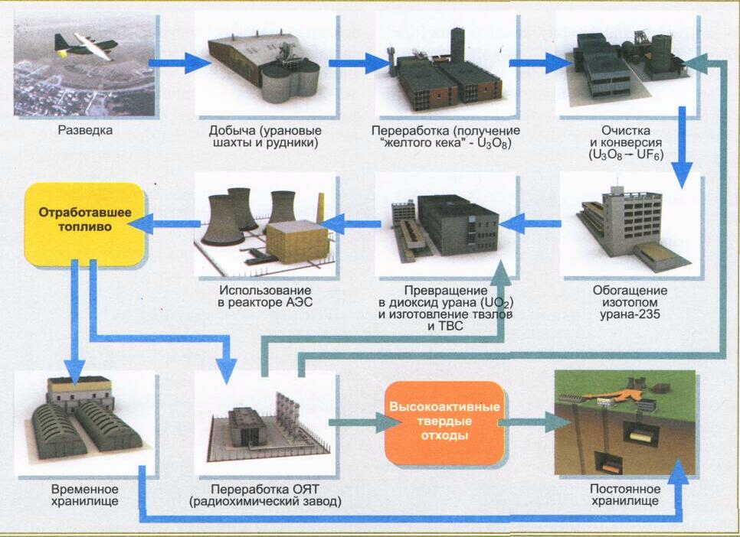
Розвідка
Видобуток (уранові шахти та рудники)
Переробка (отри-мання «жовтого кеку» - U₃O₈
Очищення та конверсія
(U₃O₈-UF₆)
Відпрацьоване паливо
Використання у реакторі АЕС
Перетворення у UO₂ та виготовлення твелів
Збагачення ізотопом урана-235
Тимчасове
сховище
Переробка ВЯП
(радіохімічний завод)
Високорадіоактивні тверді відходи
Постійне сховище

Рис. 8. Схема первинного ядерно-паливного циклу.

Видобуток урану і збагачення руди. Основним паливом, що вживається на сучасних АЕС, є уран. Уран зустрічається в природі і його видобуток відбувається звичними методами розробки корисних копалин. Природний уран містить два основні ізотопи: уран-238 і уран-235. Лише уран-235 є готовою речовиною, що здатний до активного поділу, тобто здатний до найефективнішого розщеплювання під дією теплових нейтронів. У природному урані міститься тільки 0,7% урану-235.
Усередині реактора паливо опромінюється і відбувається реакція поділу ядер. При розподілі урану-235 утворюються легші елементи, деякі з них високорадіоактивні. Деякі з атомів урану-238 перетворюються на важкі радіоактивні елементи, наприклад, плутоній-239, що є потенційним паливом. Середня концентрація урану в земній корі складає 2-4 г на тонну. Уран у вищих концентраціях зустрічається в деяких геологічних формаціях. В даний час проводиться видобуток уранових руд із вмістом цього елементу від 0,035% до 2-3%. Після видобутку уранової руди наступним етапом ядерно-паливного циклу є витягання з неї урану хімічним шляхом і отримання концентрату, що містить не менше 65% урану, який називається "жовтим кеком". Технологія збагачення уранової руди заснована головним чином на таких гідрометалургійних операціях, як вилуговування, рідинній екстракції та осадженні. У загальних рисах для багатьох руд збагачення зводиться до технологічної схеми кислотного вилуговування, приведеної на рис.10. Основними технологічними операціями цього технологічного процесу є:
* дроблення і подрібнення руди до дрібної фракції;
* вилуговування пульпи;
* розділення твердої і рідкої фаз і промивка;
* рідинна екстракція або іонний обмін;
* осадження і сушка жовтого кека.
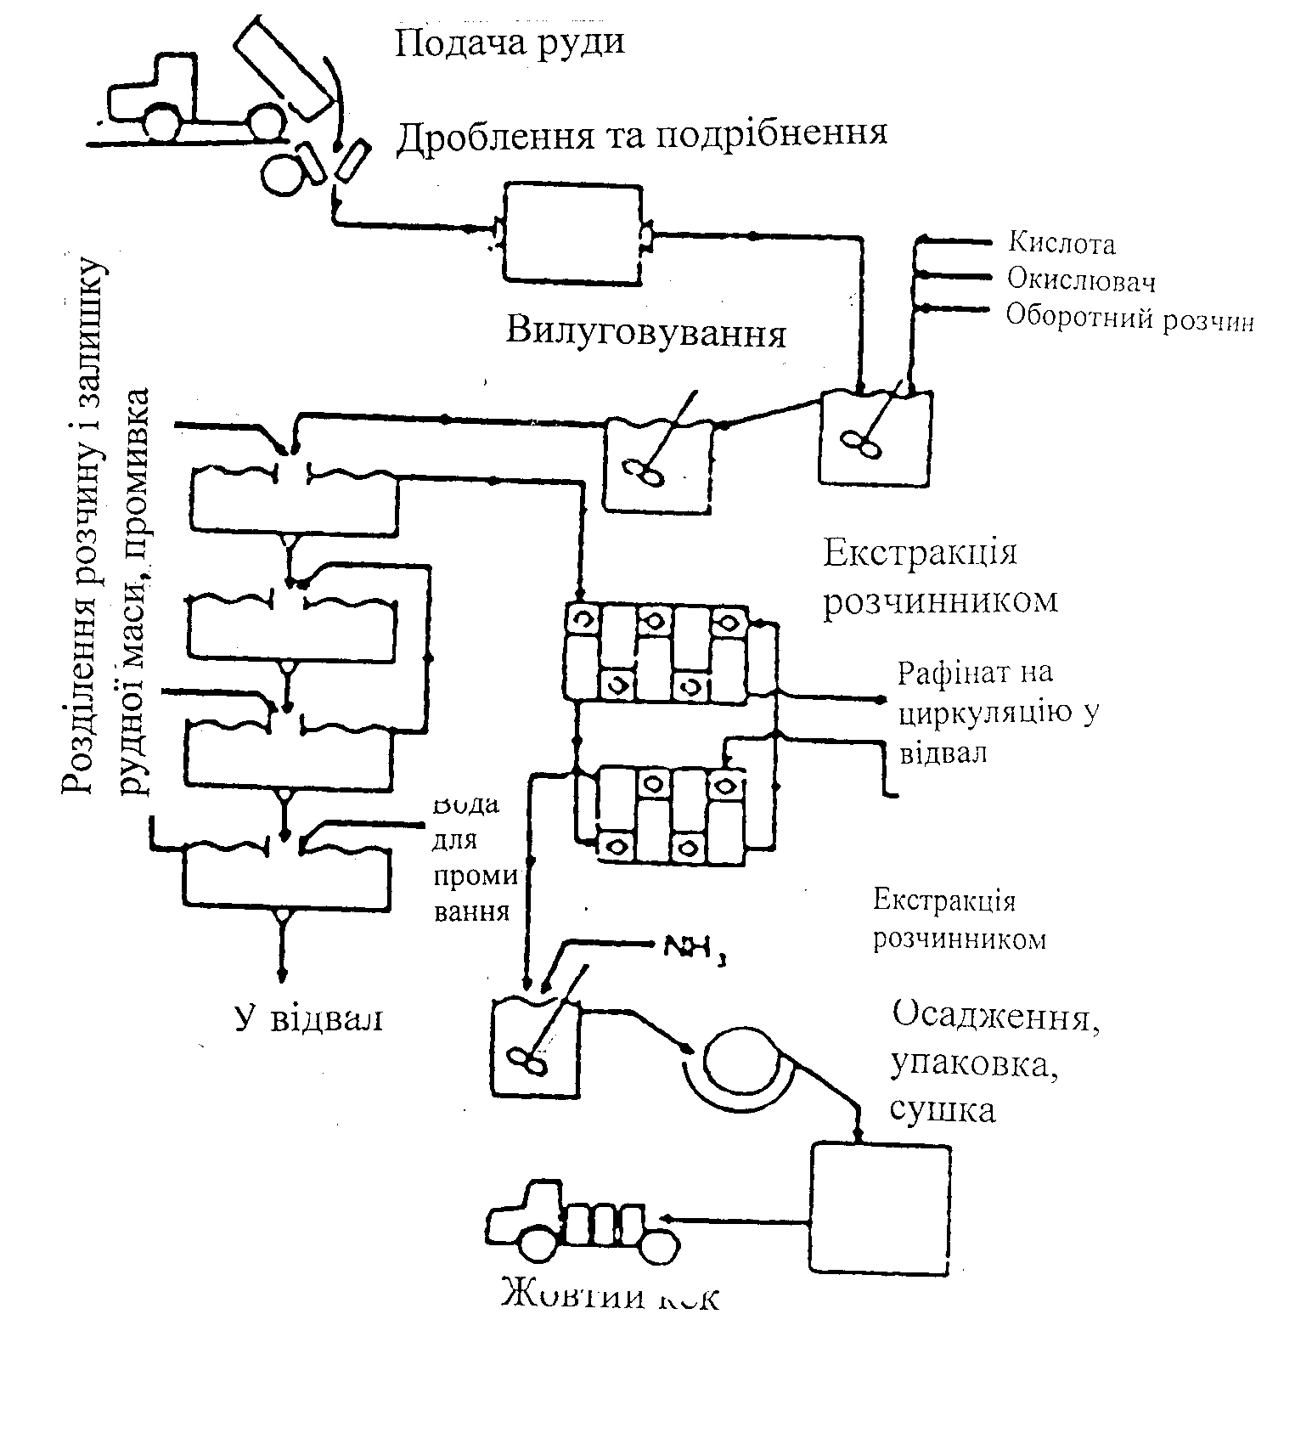
Подача руди

Дроблення та подрібнення
Жовтий кек
Рис. 10. Технологічна схема збагачення уранової руди

З руди витягується від 85 до 95% урану, що міститься в ній. Зважаючи на малий вміст урану в руді хвости збагачувальних виробництв мають той же об'єм, що і руда, яка поставляється для переробки. У хвостах містяться також дочірні радіоактивні продукти розпаду урану: торій-230 з періодом розпаду 80000 років і радій-226 з періодом розпаду 1600 років. Після осадження урану лужний розчин нейтралізується і зберігається в резервуарах для відходів разом з хвостами збагачувальних виробництв.
При видобутку уранових руд радіоактивні відходи є переважно у шахтних водах, які можуть мати підвищену кислотність і містять іони розчинних солей металів, включаючи уран, торій, радій і свинець. До інших відходів відносяться рудні відвали та відвали гірських порід на майданчику копальні. Відходи, що утворюються при збагаченні уранових руд, схожі з відходами при видобутку урану, але вони містять значнішу кількість радіонуклідів і токсичних хімікатів і тому вимагають ретельнішої обробки, кондиціонування і контролю.
Очищення, конверсія і збагачення урану. Паливом для АЕС слугує природний або злегка збагачений уран у вигляді двоокису урану (UO₂). Процеси очищення і конверсії необхідні для виробництва урану високої чистоти або перетворення сполук урану, що містяться в неочищеному жовтому кеку, в форму, придатну для виготовлення паливних елементів (наприклад, UO₂). Для збагачення двоокис урану перетворюють в летючий метафтористий уран (UF₆). Для більшості легководних реакторів паливом служить збагачений уран, у якому концентрація урану-238 збільшена, в порівнянні з природним вмістом, з 0,71 до 3-4%. У даний час для збагачення застосовуються два процеси збагачення: газова дифузія і газове центрифугування. Відходи, що утворюються при конверсії і збагаченні руди, невеликі за об'ємом і містять лише невеликі кількості природних радіонуклідів.
Виробництво палива. У більшості реакторів на теплових нейтронах як паливо застосовуються пігулки із спресованого керамічного двоокису (UO₂), поміщені в тонкі трубки з цирконієвого сплаву або неіржавіючої сталі. Пігулки пресуються діаметром приблизно 1 см і заввишки 1,5 см, потім вони поміщаються в тонкі трубки, які заварюються. Готові стрижні збираються в пакети, звані паливними складками, або касетами, а потім використовуються на АЕС.

Відходи при виготовленні палива невеликі за об'ємом і містять лише незначні кількості природних радіоактивних елементів.
Атомні електростанції. Пароутворююча система АЕС аналогічна паровим казанам електростанції (рис. 13)

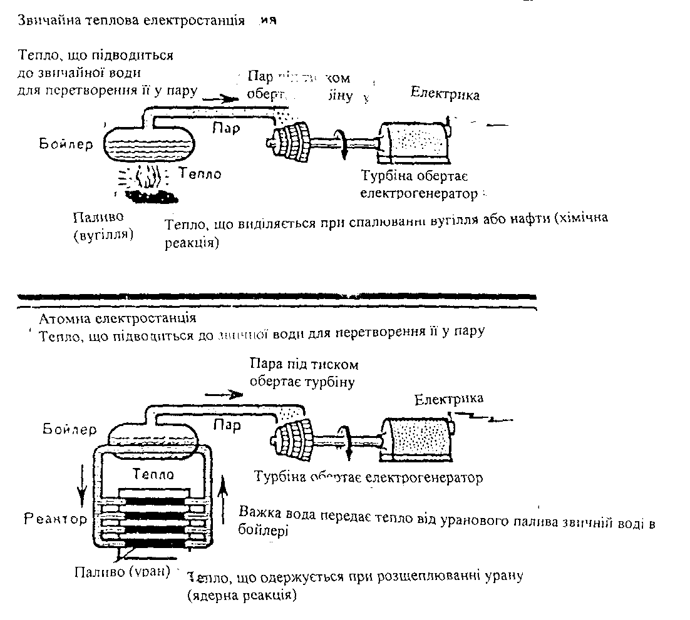
Звичайна теплова електростанція
Пара під тиском обертає турбіну
Електрика
Паливо Тепло, що отримують при спалюванні вугілля або (вугіль) нафти (хімічна реакція)

Атомна електростанція
Тепло, що підводиться до звичайної води для перетворення її у пару Пара під тиском
Обертає турбіну
Турбіна обертає генератор
Важка вода передає тепло від угарного палива звичайній воді

Паливо Тепло, що отримується при розщепленні (уран) урану (ядерна реакція)
Пара

Рис. 13. Схема теплової електростанції.

У ядерному енергетичному реакторі тепло виробляється в результаті ядерної реакції. Як ядерне паливо найпридатнішим є уран-237. Коли уран одержують з руди, він складається в основному з урану-238, і лише один з кожні 141 атомів є ураном-235. Це одне з основних джерел тепла на АЕС. Коли атом урану-235 стикається з випадковим нейтроном, відбувається проникнення останнього в атомне ядро і, як наслідок, − розподіл атома. Атом розривається на дві рівні частини − комплементарні атоми, які знаходяться у середині періодичної таблиці хімічних елементів. При розподілі звільняється величезна кількість енергії, за рахунок якої ці осколки ядра утримувалися разом. При розподілі однієї молекули урану вивільняється в мільйон раз більше енергії, ніж при вибуху однієї молекули тринітротолуолу! Уламки поділу включають велике число всіляких хімічних елементів, більшість з яких радіоактивна. При цьому найбільш небезпечними є йод, цезій і стронцій. Після кожного розщеплювання атома урану утворюються надмірні нейтрони (2 або 3). Вони стикаються з іншими атомами урану-235 і розколюють їх з утворенням додаткового числа нейтронів. Число вільних нейтронів при подальших реакціях зростає з дуже великою швидкістю, наступає так звана ланцюгова реакція. При розподілі під впливом нейтронів високих енергій випускається більше нейтронів, ніж у разі розподілу під впливом нейтронів теплових енергій. При оточенні активної зони зоною відтворення з природного або збідненого урану надлишок нейтронів може поглинатися ураном-238, який перетворюється на плутоній. У свою чергу плутоній може використовуватися як паливо.
Ключовими механізмами безпечної роботи реактора слугують регулювання ланцюгової реакції, охолоджування активної зони і захист. Процес ядерного розподілу в реакторі регулюється шляхом занурення в активну зону стрижнів з бору або кадмію для поглинання нейтронів. Введення виведення стрижнів з активної зони дозволяє підтримувати роботу реактора на бажаному рівні.
На даний час експлуатується декілька типів реакторів на теплових нейтронах. Історично вони виникли на основі різних концепцій, які були продиктовані різницею у наявності необхідних матеріалів в тих країнах, де ядерна технологія розвивалася у 50-х рр. минулого століття. У наш час використовується три головні компоненти, що становлять активну зону реактора на теплових нейтронах:
- паливо, що містить ізотопи, ядра яких повинні зазнавати розподіл: при кожному акті розподілу вивільняється тепло і випускаються нейтрони, які забезпечують ланцюгову реакцію, що утримується сама і, таким чином, є джерелом тепла тривалої дії;
- сповільнювач: матеріал, який унаслідок зіткнень зменшує енергію швидких нейтронів, що утворюються при розподілі; нейтрони сповільнюються до рівня теплової енергії, при якому вони захоплюються ядрами, що діляться, і є причиною подальшого процесу розподілу;
- теплоносій: середовище, що використовується для передачі тепла від активної зони і для отримання пари.
Нейтрони в ядерних реакторах виконують роль, подібну до тої, яку відіграють молекули кисню при згоранні.
Системи промислових реакторів можна розділити на дві основні групи залежно від використання природного або збагаченого урану. Існує ряд конструкцій реакторів на теплових нейтронах, в яких використовуються різні поєднання палива і теплоносія. Реактори, що одержали промислове застосування, підрозділяються на чотири основні класи:
Паливо
- газоохолоджувані реактори з графітним сповільнювачем;
- легководні реактори;
- важководні реактори;
- легководні реактори з графітним сповільнювачем.
У процесі роботи реакторів атомних станцій утворюється відпрацьоване паливо (табл.1)
Таблиця 1.
Типовий склад відпрацьованого палива* LWR, %

Компонент | BRW | PRW
Уран-235 | 0,7 | 0,9
Уран-236 | 0,4 | 0,4
Уран-238 | 95,2 | 94,1
Ізотопи плутонію, що розділяються: плутоній-239, плутоній-214 | 0,5 | 0,8
Інші ізотопи плутонію:  плутоній-240 | 0,2 | 0,3
Інші трансураніди:  америцій, кюрі | 0,05 | 0,08
Продукти розподілу | 2,9 | 3,4
* Вигоряння від 25 до 30 ГВт-добу/т U,

Відпрацьоване паливо необхідно вивантажувати з реактора, оскільки продукти розподілу, що накопичилися в ньому, перетворюють його на поглинач нейтронів. Відпрацьоване паливо є високорадіоактивним і продовжує випускати тепло, джерелом якого є радіоактивний розпад. Тому воно повинне бути ретельно захищене екраном і охолоджене. Існує декілька варіантів поводження з відпрацьованим паливом:
- переробка.
- проміжне зберігання в очікуванні ухвалення рішення про переробку або заховання,
- заховання палива як відходів після відповідного кондиціонування.
- передача палива і своїх прав на паливо іншій країні, яка ухвалить рішення про подальшу його долю.
Радіоактивні викиди АЕС і інших підприємств ядерно-паливного циклу (ЯПЦ), працюючих в технологічно нормальному режимі, регулюються жорсткими нормативами. Технічні заходи що використовуються на АЕС забезпечують за нормальних умов експлуатації високий коефіцієнт утримання радіонуклідів. Основну частку у викидах АЕС складають продукти розподілу − інертні радіоактивні гази, тритій, а також радіоізотопи таких екологічно значущих радіонуклідів, як йод, стронцій, цезій і ін. Серед інертних радіоактивних газів є криптон-85, який викидається при експлуатації як АЕС, так і заводів по регенерації ядерного палива. Інша група радіонуклідів є продуктами корозії металів активної зони реактора і першого контуру теплоносія: хром-51, марганець-54, кобальт-60 та ін.
Отже, розглянуті вище дані показують, що в процесі роботи ядерно-паливного циклу в навколишнє середовище надходять техногенні радіонукліди природного і штучного походження. Світовий досвід ядерної енергетики свідчить про те, що при роботі підприємств ЯПЦ в нормальному технологічному режимі їх радіаційна дія істотно нижче природного фону і глобального забруднення стронцієм-90 і цезієм-137. Принципово інша ситуація складається при крупних радіаційних аваріях з пошкодженням активної зони і виходом радіонуклідів за межі АЕС.
Наявні дані свідчать про істотні відмінності різних аварій як за об'ємом викиду радіонуклідів і їх складу, так і по тяжкості наслідків цих викидів і розмірам території, що піддалася забрудненню довгоживучими радіонуклідами і виведеної з господарського використовування (табл.2).
До найважчих аварій як за об'ємом викидів, так і по великому вмісту у викидах довгоживучих радіонуклідів відносяться аварії на Південному Уралі і Чорнобильській АЕС (ЧАЕС). У результаті аварій істотному радіоактивному забрудненню піддалася значна територія (15 тис і 100 тис. км2 відповідно). При цьому важливе значення мала та обставина, що в обох випадках викид відбувався на значну висоту (до 1 км на Південному Уралі і до 7 км в Чорнобилі) це і визначило значні площі забрудненої території. У результаті тропосферного перенесення радіонуклідів при аварії на ЧАЕС радіоактивному забрудненню піддалися природні і аграрні екосистеми на території СНД, країн Західної і Східної Європи, зокрема водні екосистеми. Необхідно зазначити, що найбільш екологічно уразливою ланкою природного середовища в районі АЕС є біоценоз водоймища-охолоджувача, який знаходиться під дією комплексу антропогенних чинників: теплового скидання, хімічного забруднення, евтрофікації, механічного травмування організмів на водозабірних пристроях АЕС, а також додаткового опромінення штучними радіонуклідами. Формування дози опромінення гідробіонтів відбувається під дією опромінювання від інкорпорованих радіонуклідів і зовнішнього опромінювання від радіонуклідів, що містяться у воді, донних відкладеннях і інших компонентах екосистем.

Контрольні запитання.
- Що таке іонізуюча радіація? Яка її фізична природа?
- Що таке ізотопи? Які з них є радіонуклідами?
- Що таке доза опромінення? Від чого вона залежить?
- Які природні джерела іонізуючої радіації вам відомі?
- Назвіть штучні джерела іонізуючого випромінювання.
- Що таке первинний ядерно-паливний цикл і які його основні технологічні етапи?
- Які копмпоненти містяться у відходах після різних етапів ядерно-паливного циклу?
- Які типи промислових раекторів використовуються у атомній енергетиці?
- Чому відпрацьоване паливо, що утворюється в процесі роботи реакторів атомних станцій, є екологічно небезпечним?
- В чому полягає основний ризик радіоактивного забруднення при роботі АЕС?

